**直播教程5.0**

一、 文档信息

1. 编辑人：刘千禧，张育崧，陈昶旭，李子龙

2. 编辑时间：2020年5月17日

3. 版本：5.0

4. 大家发现教程存在问题或者需要添加信息可以直接把教程进行修改，同时别忘了把自己的名字加在编辑人后面哦~

二、 直播概述

1. 网络直播是很重要的一个岗位，很多情况下通过网络直播看晚会的人甚至比晚会现场的人都多

2. 大场直播的信号流如下：（橙色为舞美商负责的部分，红色为我们AC负责的部分）

1) 信号源：定机、游机、摇臂输出视频型号（通过SDI）到导播台，导播台输出视频信号（通过DVI-D转HDMI或者HDMI）到采集卡，调台输出音频型号（通过卡龙线）到采集卡、或者是网络传输的信号

2) 信号集中：采集卡输出视频信号（带音频）（通过HDMI）到录机

3) 信号输入电脑：录机输出视频型号（带音频）（通过microUSB转USB Type-A）到直播电脑

4) 推流：直播电脑输出视频流型号（带音频）（通过网络）到B站

3. 4.中的每一个位置都有可能出问题（包括舞美商负责的部分！），每一个地方出问题都会导致直播出问题，直播过程中最重要的是确定问题是在哪一个位置，同时采用最快的最能够立刻解决问题的方法（哪怕只是勉强解决），将问题解决，下面按照每一个环节来说明每个环节的搭建方式和可能碰到的问题

三、 信号源

1. 概述：大场信号源出现问题绝大部分找舞美商就可以解决，因为这一块本来就是舞美商负责的部分，小场用我们自己的4k DV（HD DV会显示配置界面，暂时没有解决，不能使用HD DV来直播）输出HDMI信号到录机即可，这个一般不会有问题，下面主要说大场的问题

2. 搭建方式：找舞美商

3. 可能出现的问题和解决方案

1) 采集卡的音频信号来源来自导播台而不是调台

解决方案：提前找舞美商确定音频信号的来源，确保是来自调台而不是导播台，这个问题不太容易出现，因为导播台是通常是通过DVI-D转HDMI信号来输出视频信号，而DVI-D接口无法输出音频型号，所以转成的HDMI也没有音频信号，最后的表现就是：信号源没有声音。但是当导播台是通过HDMI信号输出时就要小心了

2) 舞美商缺少DVI-D转HDMI的数据线，无法从导播台输出视频信号（DVI-D接口无法输出音频信号！）

解决方案：是不是感觉这个问题很滑稽。。。但是这个问题是确实出现过的，舞美商可能连自己的仪器输出接口是什么都不知道，我们自己有一条DVI-D转HDMI数据线，这根线在办公室的具体位置在教程结尾

3) 信号中的声音很干

解决方案：因为直播的声音是不像现场一样有混响的，直播的声音可能会出现类似我们在晚会现场说话的感觉（就是干），需要调台对声音进行处理，找舞美商让调台进行调整即可

4) 舞美商没有采集卡

解决方案：大部分电脑可以通过3.5mm耳机接口输入音频信号，通过USB接口输入视频信号，可以在直播电脑上对这两个信号进行混合，不一定需要舞美商的采集卡，但是使用这种方式一定要确保3.5mm接口的信号是双声道的，办公室有双卡农转卡农的线，然后再将卡农转为3.5mm接口即可

5) 数据线松动，HDMI数据线很容易松动

解决方法：按住/粘住/换线，直播前对常见的线（HDMI—HDMI）应该多准备一些，这些线的位置见教程结尾

四、 信号集中

1. 概述：采集卡是舞美商提供的，这一段是AC与舞美商对接的部分，直播人员最麻烦的不是解决问题，而是确定问题是不是舞美商出的，这就需要直播人员对自己后面的设置十分的自信，这里与舞美商沟通可以考虑语气狠一点，让舞美商觉得肯定是他们有问题（虽然也可能是我们这边设置的问题，这样的话回头道个歉就好啦~~~~）

2. 搭建方式：舞美商通过采集卡输出HDMI信号到录机的HDMI IN 接口

3. 可能出现的问题及解决方案

1) HDMI信号中没有音频

解决方案：找舞美商，配合舞美商进行测试

2) 数据线松动，HDMI数据线很容易松动

解决方案：按住/粘住/换线，直播前对常见的线（HDMI—HDMI）应该多准备一些，这些线的位置见教程结尾

3) 插错接口，录机上有HDMI OUT和HDMI IN

解决方案：确定接口

五、 信号输入电脑（必看）

1. 概述：这里涉及到录机的搭建和电脑接收录机的信号。录机是AC自己的设备，价格大约2K，不过有着同等功能的HDMI采集卡貌似价格才300左右，始终要记住，这一步的最终目的是将HDMI信号（包含了视频和音频）输入到电脑，使用录机只是目前AC能提供的唯一方式

2. 搭建方式：

1) 录机的搭建：

a) 将录机连接电源线（6V/1.6A专属电源线，这个掉了的话，交大周围都买不到）

b) 将来自采集卡的HDMI线接入录机的HDMI IN

c) 将录机的microUSB接口通过USB数据线与电脑的USB接口（通常是USB Type-B）连接

2) 电脑接收录机信号（此处可能有误，甚至不一定是正确的操作，但是目前刘千禧没有找到其他的方法）

a) 下载并安装Hauppauge Capture

b) 打开软件Hauppauge Capture，在所有接线没有问题的情况下，即可在电脑上看见信号源的信息

3. 可能出现的问题及解决方案：

1) 电脑软件Hauppauge Capture显示No Device Found

解决方案：录机与电脑连接的USB线没有插好,或者USB线有问题，建议提前准备好多条microUSB转USB -Type数据线，（此处强烈建议晚会视频组导演提前准备一条这样的数据线）检查线没有问题后重启软件

2) 电脑软件Hauppauge Capture显示No HDMI

解决方案：录机的HDMI IN没有信号输入，检查线没有问题后，理论上不用重启软件就可以看见画面了，但是有时候要相信玄学重启一下软件，值得注意的是，这里有很大的可能是上一步的信号源没有信号过来，赶紧找舞美商确认一下

3) 软件显示的画面卡，或者只有视频没有音频

解决方案：确定USB数据线是否有问题

4) 录机供电线丢失

解决方案：快点找啊！！先看看各个工作人员群确定没有被自己人拿去用了（尤其是舞美组），再在放录机的地方找找，找不到的话。。就不要想着买了，交大周围的店貌似都没卖的，这个线一般都是和录机放在一起的

5) 上述四种问题反复尝试后无法解决

解决方案：东西是死的，人是活的，还有别的方法把视频信号（带音频）输入到电脑，可以在淘宝买HDMI采集卡（300~400），然后使用淘宝闪送送过来，注意一定要给淘宝闪送留下一段时间；还有一种解决方式是，问问身边用外星人电脑的壕，尝试性地借用一下，有一部分型号的外星人电脑可以通过HDMI接口输入视频信号，但是绝大部分别的电脑不可以

六、 推流（必看）

1. 概述：使用电脑通过网络推流到B站，这里是信号输出的最后一步，也是最最最容易出问题的一步，也是出问题后容易马上被直播出来的一步，推流出现问题时一定要及时换场景或者停止推流，直播电脑是直播人员能够直接进行接触直播信号流的的唯一界面，出现问题后需要尽快定位问题，并尽快解决。推流分为三个过程：网络搭建，OBS推流配置，OBS场景配置

2. 搭建方式：

1) 网络搭建：

这是直播中最最最需要提前准备的一步，不同的地点采用不同的搭建方式，但是有一个共通的原则：有线 >> 无线，无线4G > 无线SJTU，所以需要尽可能地使用有线（电脑没有RJ45网线接口要提前买好转接线），办公室有一条百米网线，几乎可以在任何地方接入网口，实在不行，中间使用一个路由器进行桥接也是有可能的，每次准备使用网络前需要使用测速网站（直接百度“测速网”或者<http://www.speedtest.cn/>）测速，直播开始后，一定要用一只手按住网线确保不要被踢掉

a) 菁菁堂

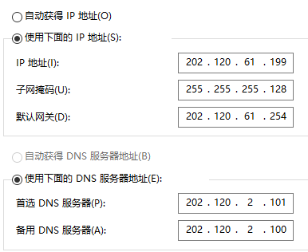

菁菁堂提供RJ45网络接口，位置在观众席后方的控制室内，使用该网口理论上需要向网络中心申请，得到IP地址等信息，通过固定IP访问IPv4网络（访问IPv6网络可以自动IP，但是没啥用），IPv4的上传速度在菁菁堂没人时可以达到300Mbps（37.5MB/s），满人时可以稳定在30Mbps+（3.75MB/s+），能够满足CBR速率控制方式下3000比特率的稳定推流（但是一般推2000就够了），而且据网络中心的说法，这里给出来的IP是没有变的，也就是说每一次都用这个IP，所以直播人员可以先尝试一下上面的IP能否使用

b) 新体

如果用108房的网口的话，静态IP参数是:

IP：202.120.55.176

子网掩码：255.255.255.128

网关：202.120.55.254

DNS：202.120.2.101

备用DNS：202.120.2.100

网速同菁菁堂

c) 光彪楼一楼多功能厅

这里如果使用4G直播，CBR速率控制方式下800比特率都会卡的飞起，所以想办法接一下网线吧。。目前还未尝试过接网线的方案，希望以后的直播人员能够尝试

d) 南体

这里如果使用4G直播，CBR速率控制方式下1000比特率都会卡的飞起，使用路由器从西区宿舍使用WIFI桥接效果也不好，所以想办法接一下网线吧。。目前还未尝试过接网线的方案，希望以后的直播人员能够尝试

2) OBS推流配置

设置可以参考B站UP“极客湾”的视频（<https://www.bilibili.com/video/av37952490?from=search&seid=276086549931027361>）

但是AC的硬件条件通常没有他们那么好，具体的设置参数可以参考下面通常的惯用设置：

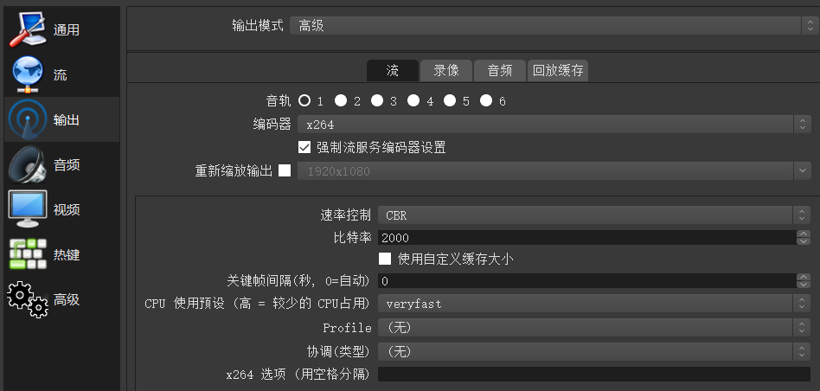

其中比特率和速率控制需要根据网络实时调整，主要是调整速率控制和比特率，网络稳定且速度快的时候，可以推CBR+2000/3000，网络尴尬的时候，推VBR+800/1000，CPU预设可以参考视频中的控制方式，其他的URL之类的设置，参考上面的B站视频即可

3) OBS场景配置

添加场景的方法可以参考上面的视频

至少准备两个场景，一个包括对Hauppauge Capture的窗口捕获和AC logo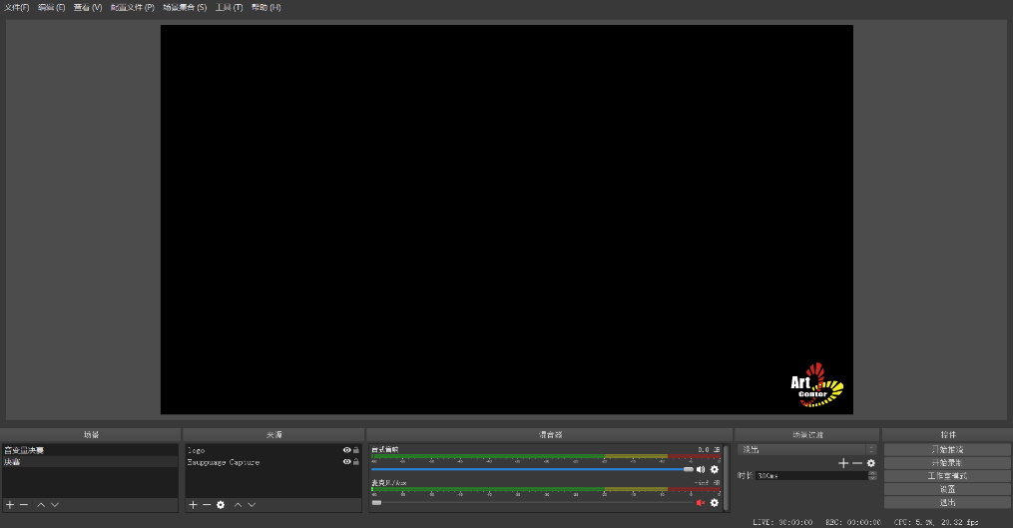

第二个场景是这次晚会的logo

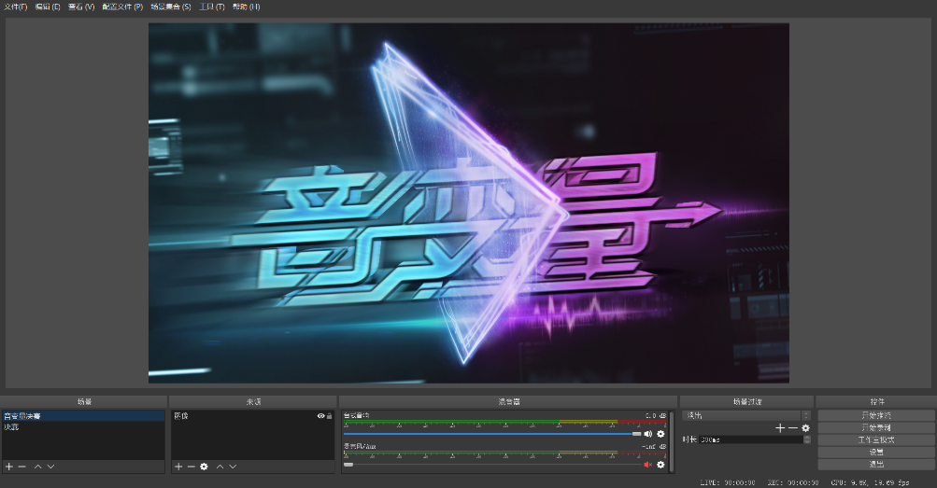

当直播出现任何问题的时候，将画面切到logo，如果是小问题，解决后切回直播画面，如果是大问题，停止推流之后，再调试

如果有充足的时间准备的话，可以考虑添加第三个场景，内容是这次晚会的视频（每一个视频单独一个场景），在直播镜头出问题的时候，播放视频，添加的视频会在切换场景的时候从头开始播放

如果录机是按照教程内的方式接入电脑，那个声音是整个电脑的声音，不只是信号源的声音，一定要注意调控，直播过程中不要让电脑发出各种其他的声音，更不要在推流的时候添加音频捕获，不然后台的声音就进去了

推流的同时需要开启录制，将视频录下来，推流+录制和只推流或者只录制对CPU的占用是一样的，应该是录制流和推出去的流本身是一个流文件，所以与此同时录制文件的比特率也是这个比特率，比较糊，使用Hauppauge Capture录制会更加清晰

4) 安装VLC播放器播放网络流

在VLC官网下载VLC播放器并安装，然后在OBS就可以添加VLC视频源，将rtmp地址输入即可。

3. 可能出现的问题及解决方案

1) 网络卡

解决方案：调低比特率，使用VBR编码方式，调到800吧，然后你就会发现用4G直播根本没法用，800照样卡

2) 画面突然卡了

解决方案：先看看CPU占用是不是百分之百，再看看Hauppauge Capture的信号输入有没有问题，如果是前者，调整CPU预设，如果是后者，看看是不是导播那边的信号问题

3) 直播画面有误

解决方案：赶紧切logo，定位问题，确定是否需要停止推流，尽快解决

七、 关于房间管理

1. 直播的时候需要同时登陆自己的B站账号和交大艺术中心的账号，在直播间可以将自己设定为房管，而官方账号负责向观众们汇报直播进度，比如“XXX晚会即将开始”，比如“XXX晚会即将结束，大家晚安~”，出问题的时候“直播正在调试中，请大家稍等”

2. 禁言要慎重，口吐芬芳的可以直接禁言，但是对于轻微吐槽的不用禁，不确定的可以截图发群里面问

八、 关于直播的一点碎碎念

1. 直播是一个很容易背锅的岗位，直播出现问题马上就会被所有的人看到，而且直播出现的问题很多时候是一种玄学，和直播人员本身的操作没什么关系，上面提出来的问题随便出一个直播就断了，但是绝大多数的人只知道，直播出问题了，谁负责的啊？所以直播岗位一定要有一颗大心脏，出现任何问题都不要慌，尽快定位并解决问题

2. 直播是一种前期准备很麻烦，晚会开始之后反而可以闲下来的岗位，也是唯一一个能够好好欣赏整个晚会的岗位（导演不算）

3. 直播方面在网络搭建上一定要尽可能地搭有线，不要因为去年这个时候没搭网线就直接放弃搭网线了，去年没有不代表今年不能有，AC从来就不是一个墨守成规的组织，舞台一年比一年好看，直播当然也要越来越稳~~

4. 如果舞美商在晚会结束之后继续给中定信号的话，可以把抛导演啊，拍合照什么的都播出去

5. 直播一定要提前一天晚上确定各个线和录机的位置，直播一定要提前一天晚上确定各个线和录机的位置，直播一定要提前一天晚上确定各个线和录机的位置，常见的线（HDMI，microUSB-typeB）可以多准备几根

九、 办公室与直播相关的线及其位置

1. 录机及相关的电源线，microUSB线，miniHDMI转HDMI线：

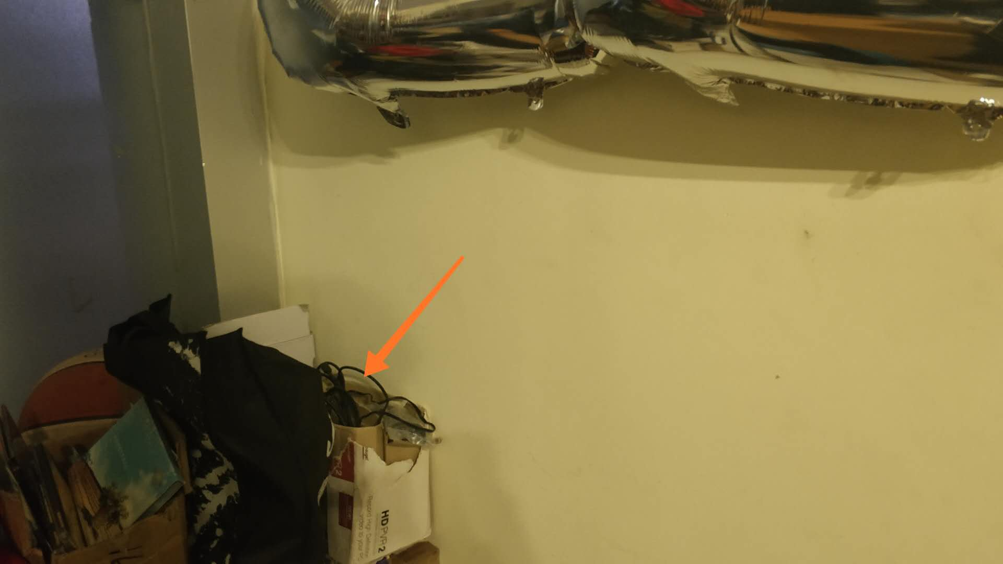

2. DVI-D转HDMI线

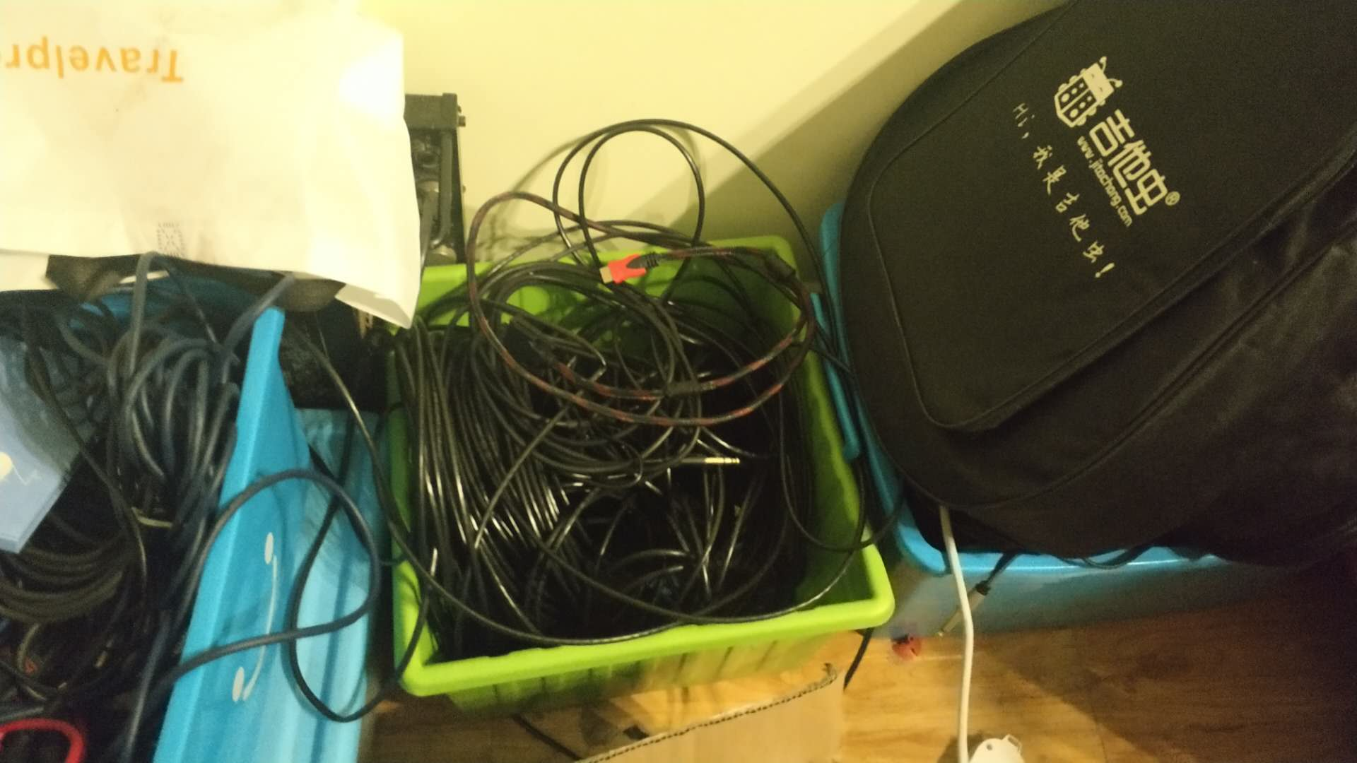

十、推双流

1. 概述：直播是可以一机推双流的。当我们需要同时给B站和官博推流时，就可以采用OBS插件**nginx**实现这一点。参考资料：<https://www.bilibili.com/read/cv1236103>

2. 打开AC Live Console，输入启动密码。更换电脑使用本软件需要重新输入密码。

3. 本教程暂不更新，直至达到稳定版本。详情请见软件发布页：

我认为如果你做直播电脑，那你将有最快的网，所以将软件教程移植到下述网址，或者点击首页的软件入门查看。

<https://github.com/LogCreative/ACLiveConsole/wiki>

获取软件升级请见：

<https://github.com/LogCreative/ACLiveConsole/releases>

并欢迎感兴趣的人共同开发！